

***Football Life***

Proposta Para Projeto

football life

Tomás Silva | PSI | 2019

Índice

Contextualização ………………………………………………………………………………... 2

Objetivos e âmbito do projeto ..………………………………………………………….. 2

Requisitos ……………………………………………………………………………………………. 3

Conclusão ..……………………………………………………………………………………….… 3

Base de Dados ………………………………………………………………………………….… 4

Protótipo em Desenho …………………………………………………………………….… 5  
  
Anexos ………………………………………………………………………………..…………….. 16

Contextualização

Hoje em dia, existem alguns clubes em que a sua organização não é a melhor e também têm poucos fundos para os ajudar, então decidi fazer uma aplicação para isto mudar. Apesar de ser uma muito simples, será acessível e de fácil compreensão para que todos os clubes tenham acesso à mesma.

A aplicação ficou com o nome de “Football Life”, porque baseia-se na vida que um clube de futebol tem e na vida / felicidade que este desporto traz às pessoas.

Objetivos e âmbito do projeto

O “Football Life” é uma aplicação parecida com um site web para que os utilizadores possam usar ambos sem complicações, caso desejarem, e tem o objetivo de gerir e organizar um clube.

A aplicação será direcionada para qualquer um que goste deste desporto, tal como adeptos, sócios e principalmente membros do clube (Coordenação, Treinadores e Atletas).

Requisitos

O utilizador Adepto poderá usufruir da aplicação sem entrar em nenhuma conta podendo ver informações do clube (REQ0001), como a visualizar resultados dos jogos (REQ0002), visualizar as equipas existentes no clube (REQ0003), visualizar informações das instalações do clube (REQ0004) e visualizar os títulos que aquele clube alcançou (REQ0005).

O utilizador Coordenador deverá fazer o seu log in para usufruir da aplicação (REQ0006) onde pode gerir os lucros e as despesas do clube (REQ0007), fazer um inventário do material do clube (REQ0008), criar avisos e discussões para os treinadores (REQ0009), criar, editar e eliminar utilizadores (REQ0010) e visualizar informações e o contacto de todos os utilizadores (REQ0011).

O utilizador Treinador deverá fazer o seu log in para usufruir da aplicação (REQ0006) onde pode fazer um inventário do material da equipa (REQ0012), adicionar os resultados dos jogos da sua equipa (REQ0013), fazer a convocatória do próximo jogo da sua equipa (REQ0014) e visualizar informações e o contacto de qualquer atleta da sua equipa e o contacto da coordenação (REQ0011).

O utilizador Atleta deverá fazer o seu log in para usufruir da aplicação (REQ0006) onde pode visualizar a convocatória (REQ0015), pagar a sua cota mensal (REQ0016) e visualizar o contacto do seu treinador e dos membros da sua equipa (REQ0011).

O utilizador Sócio deverá fazer o seu log in para usufruir da aplicação (REQ0006) onde pode pagar a sua cota mensal (REQ0016) e visualizar o email de qualquer treinador ou coordenador (REQ0011).

Conclusão

A aplicação idealizada pode ter mais alguma novidade ou até pode não vir a ter algumas funcionalidades pretendidas devido á falta de conhecimento ou até devido á falta de funcionalidades da língua de programação usada, mas pretende-se que seja clara e simples para qualquer amante de futebol.

Base de Dados

A base de dados da aplicação ainda está em desenvolvimento, mas imagem a seguir é um pequeno protótipo. Esta organização foi a que eu escolhi no inicio do desenvolvimento da aplicação, como meter tabelas utilizador para as variadas funções, mas poderá ser alterada durante o desenvolvimento da aplicação.

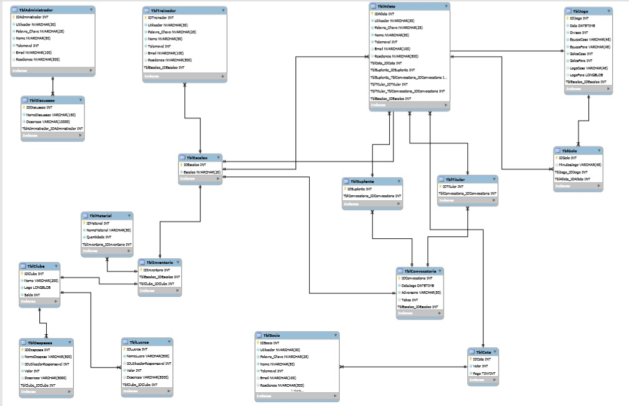

Protótipo em Desenho

Adeptos

* 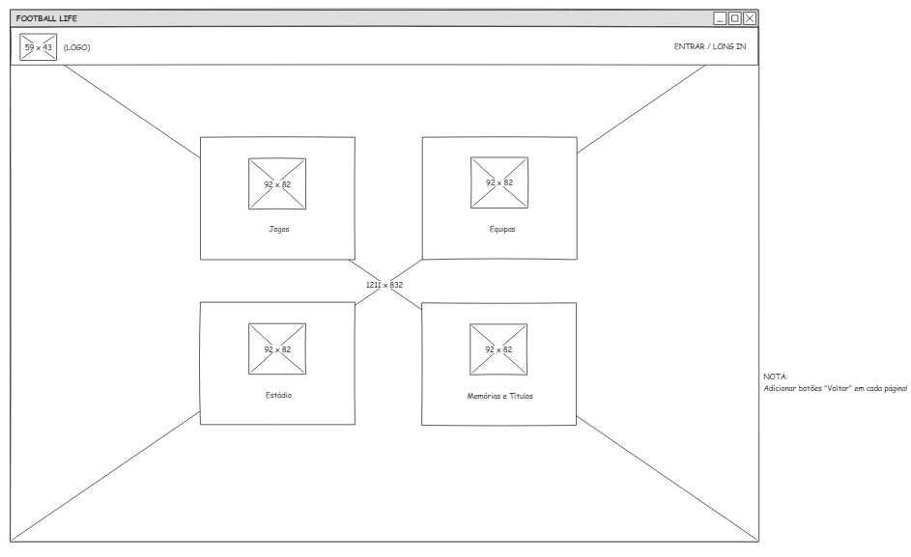Página Inicial - Adeptos
* 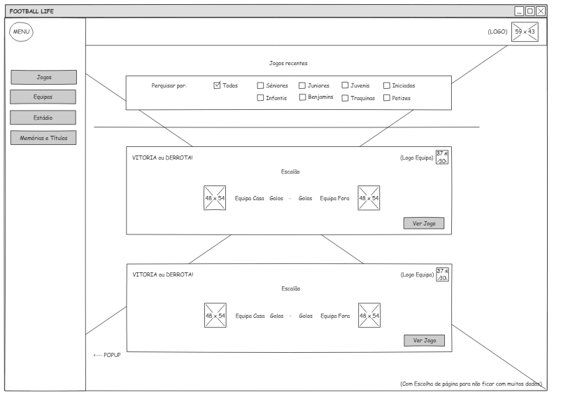Jogos
* Equipas

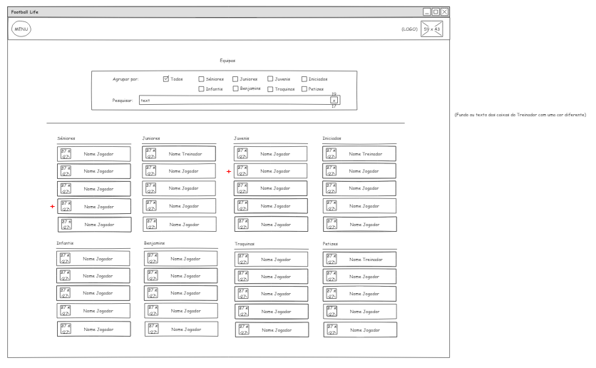

* 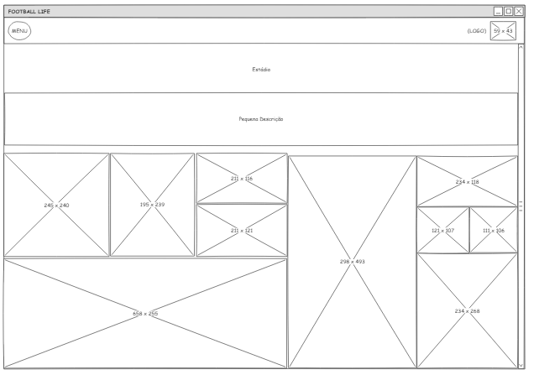Estádio
* 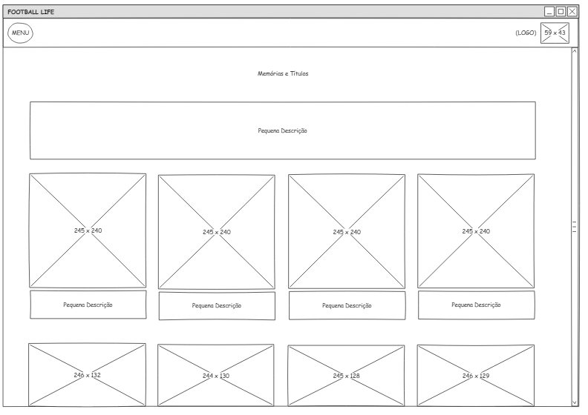Títulos
* 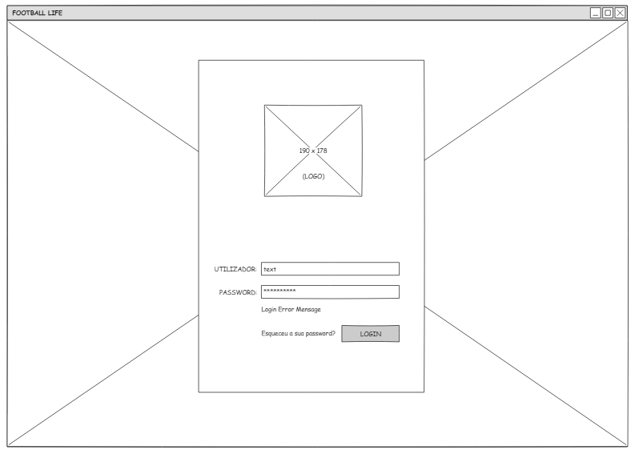Login

Administrador/Coordenador

* Página Inicial – Administrador/Coordenador

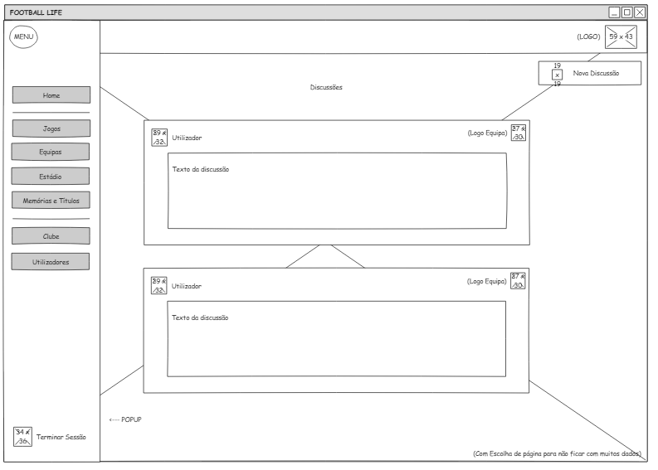

* Utilizadores

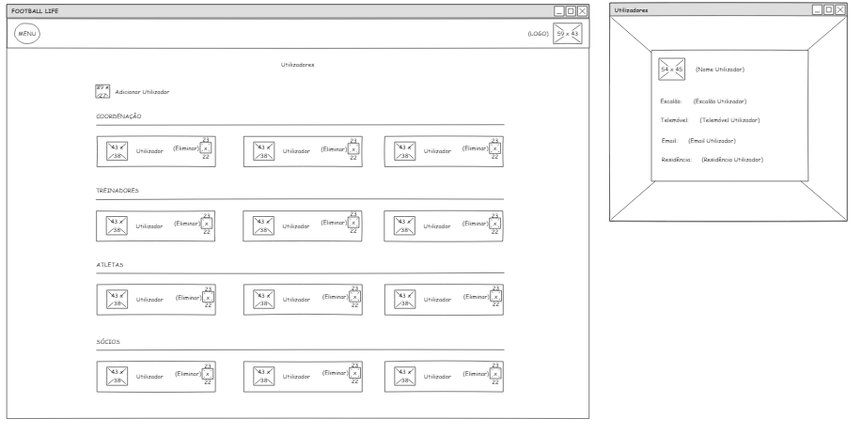

* Clube

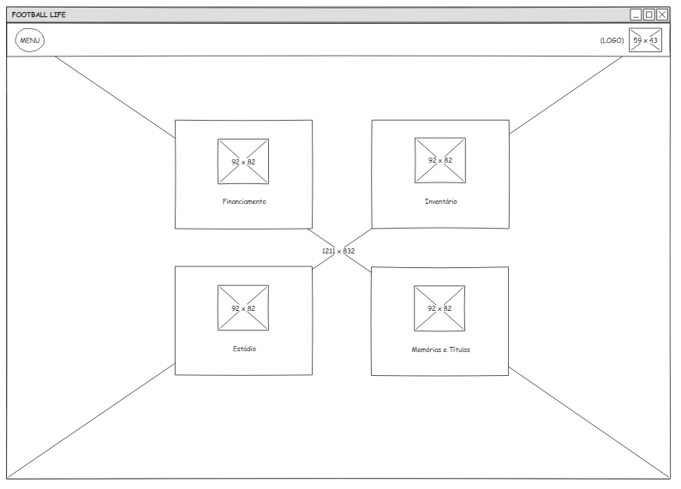

Treinador

* Página Inicial - Treinador

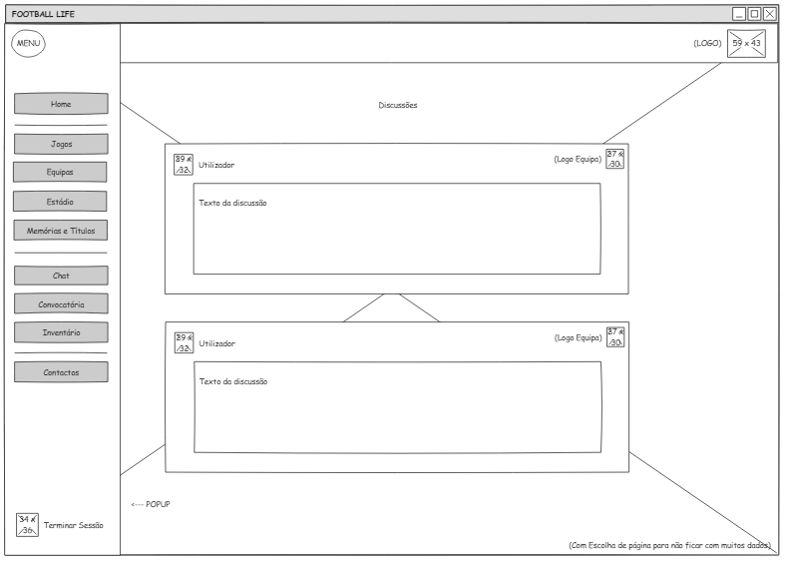

* Convocatória

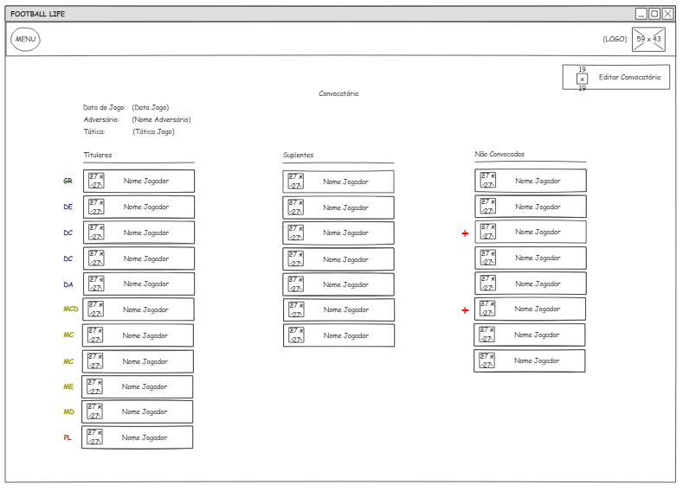

* Inventário

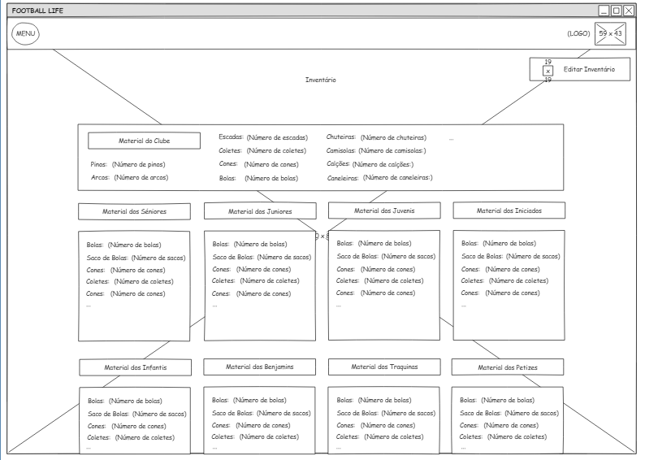

* Contactos

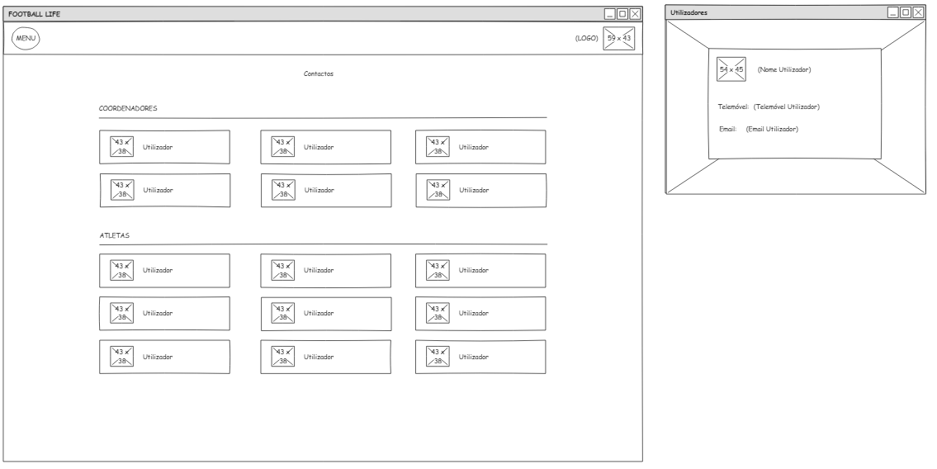

Atletas

* Página Inicial - Atleta

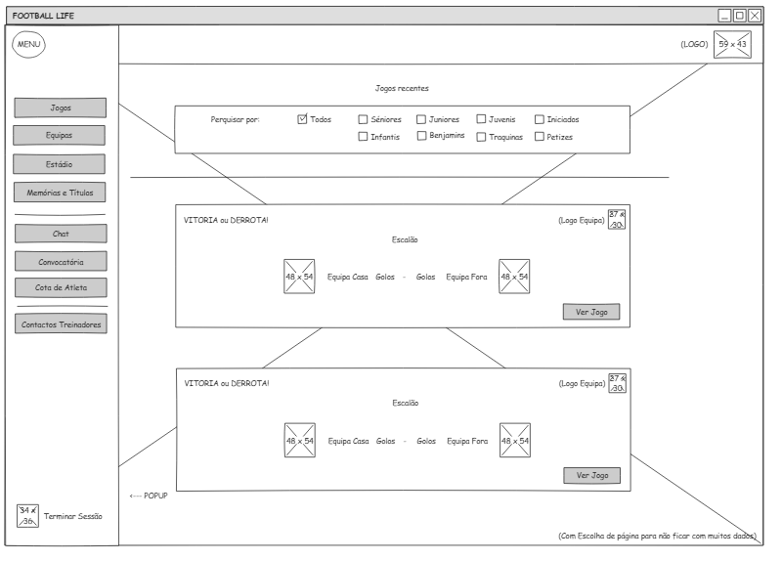

* Contactos

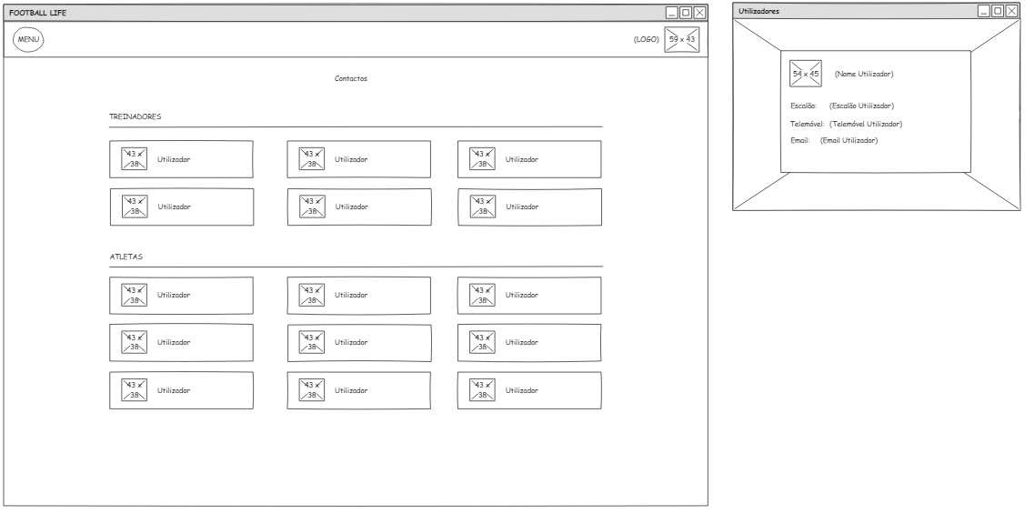

* Cota

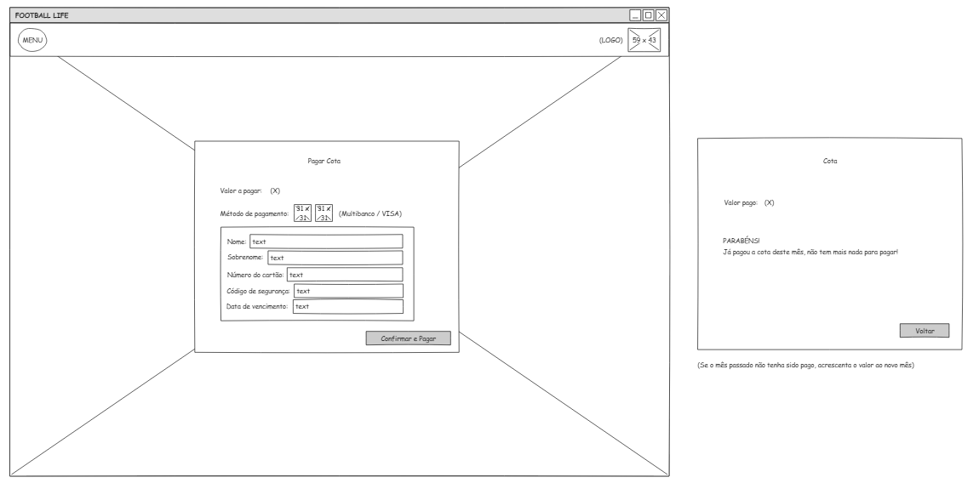

Sócios

* Página Inicial – Sócio

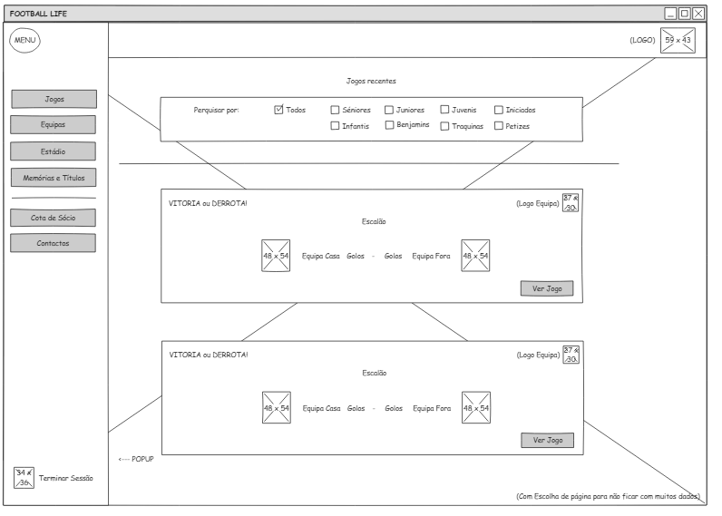

* Contactos

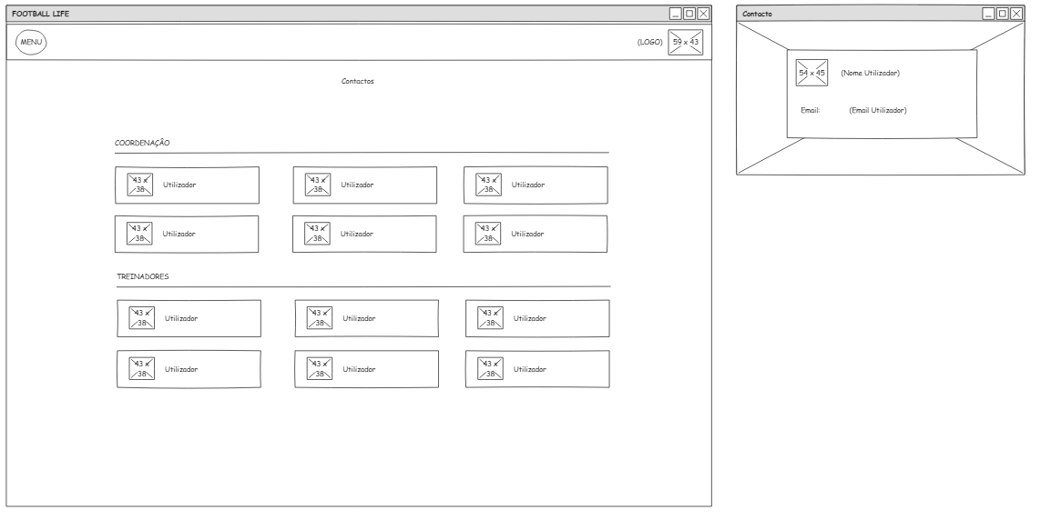

* Cota

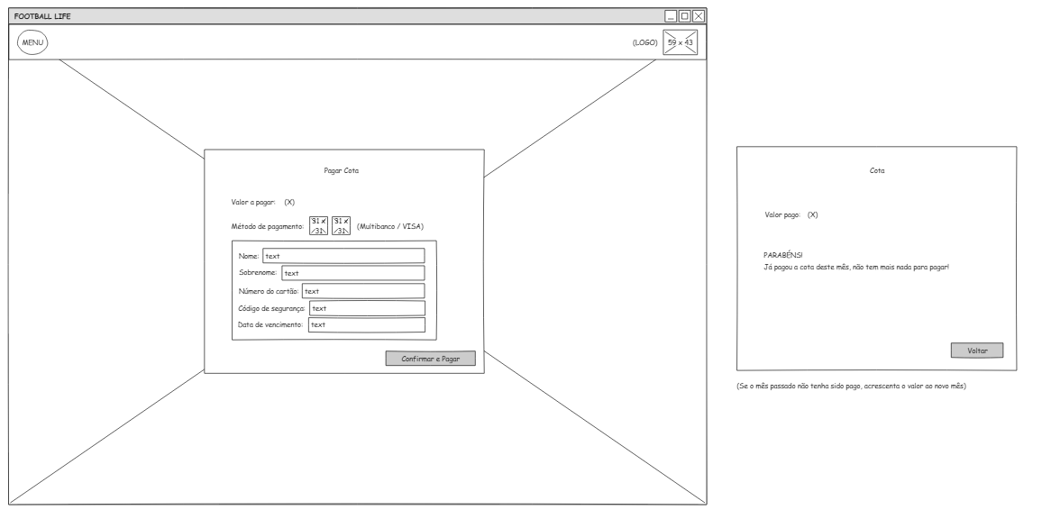

Anexos

Com esta proposta de projeto segue em anexo o protótipo do projeto, ou seja, um protótipo do desenho do ambiente gráfico da aplicação e um protótipo do desenho das tabelas da Base de Dados necessárias.